PubCrawler期刊目次暨專題選粹服務 使用指引
步驟一、
連結至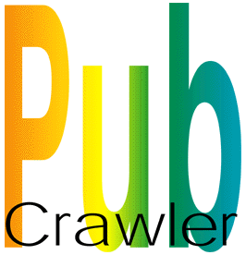，直接設定您的帳號，並按下Register，開始建立
新帳號。
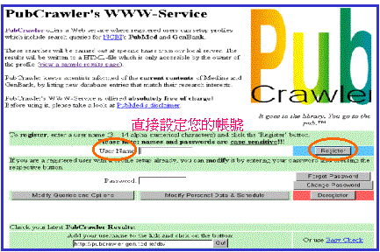

步驟二、
輸入您的個人資料及E-mail，並設定個人相關需求之後，按下
Submit，完成註冊之後，即可開始設定您的專題選粹服務。
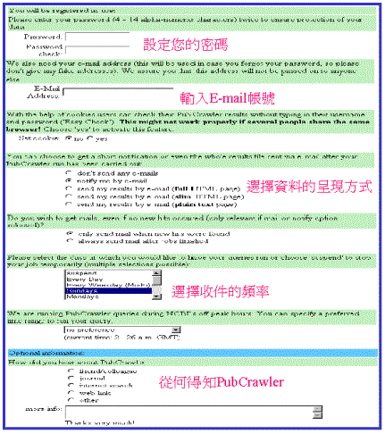

步驟三、
在PubCrawler Configurator Profile中，PubCrawler提供PubMed及
GenBank兩個不同資料庫，所以您的檢索策略也需分別設定，
設定完畢之後按下Submit。
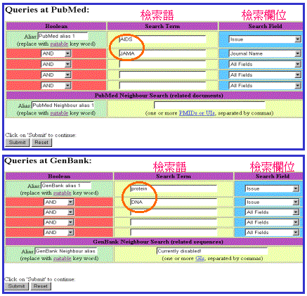

步驟四、
在PubCrawler Configurator中，您可修改或繼續設定下一個檢索
策略，和選擇策略執行的頻率，並直接在線上瀏覽查詢結果，
之後再按下Submit。
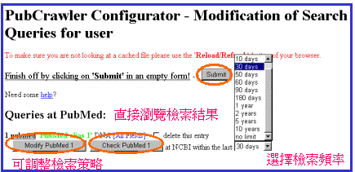
步驟五、
最後，請您按下Store Profile儲存檢索策略。
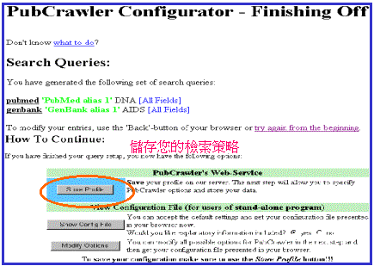

步驟六、
出現下列圖示之後，請填入您的帳號及密碼，並選定相關設定
值〈建議選擇PubCrawler已設定好的〉之後，按下Submit即大功
告成。
